Modèle

A ma mère, Palmina.
Elégante, intemporelle, confortable, la veste Palmina est une veste courte entièrement doublée, elle se porte au niveau des hanches, ses manches longues laissent discrètement les poignets dégagés, son col rabattu affirme le style, sa patte de boutonnage accueille de jolis boutons et ses poches plaquées ornées d’un galon accentue le style.
Une deuxième version proposée est la veste Mina, elle se porte ouverte, vous pouvez choisir l’option de la doublure ou alors ganser les marges de coutures pour des finitions propres.

Bonne couture !

Tableau des mensurations :

 | 36 | 38 | 40 | 42 | 44 | 46 | 48
Tour de poitrine | 84/86 | 88/90 | 92/94 | 96/98 | 100/102 | 104/106 | 108/110
Tour de taille | 64/66 | 68/70 | 72/74 | 76/78 | 80/82 | 84/86 | 90/92
Tour de hanches | 92/94 | 96/98 | 100/102 | 104/106 | 108/110 | 112/114 | 118/120
Prise de mesure corporelle : prendre les mesures du corps et choisir votre taille en prenant en compte le tour le plus fort.

Choix4 du tissu :
A préciser

Fournitures :
- Tissu pour une laize en 140cm :
  - Modèle 1 : T36…..
  - Modèle 2 : T36…..
- Option doublure :
- Option biais de propreté :
- Thermocollant : T36-40, 0.90 cm / T42-44, 0.95cm / T46-48, 1m
- 1,3 ou5 boutons
Pièces à thermocoller : les parementures devant, l’enforme dos, le dessous de col, le rabat de poche (thermocollant de 4.5cm de hauteur pour un ourlet de 4cm) les ourlets de bas de manches et veste, prévoir des bandes de thermocollants de 5.5cm de hauteur.

Coupe :

Plan de coupe :
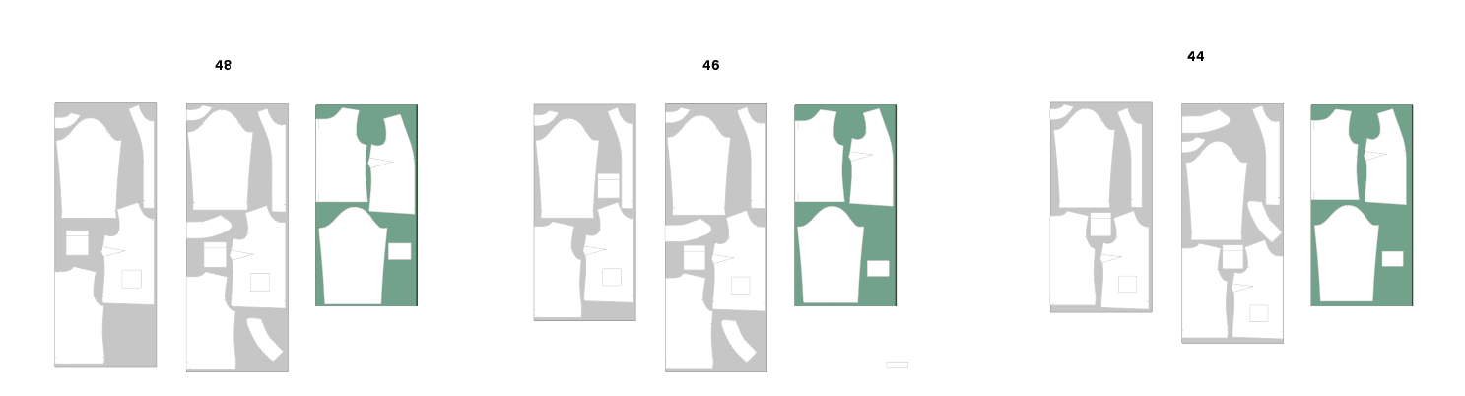
Les valeurs de couture sont incluses de 1cm dans le patron sauf milieu dos 2cm, 5cm ourlet bas de veste et manche.

Conseils avant la coupe :
- Laver votre tissu, le repasser.
- Positionner le patron sur le tissu plié endroit contre endroit, en respectant le droit fil, couper au ras du patron.
- Indiquer les crans d’assemblage sur chaque pièce de la robe par de petites entailles dans la marge de couture ou à la craie au moment de la coupe du tissu.
- Thermocoller les pièces indiquées, Je vous conseille de thermocoller une bande de tissu puis de venir couper le patron, cela évite les soucis de rétrécissement.
- Repasser les coutures d’assemblages à chaque étape pour un ouvrage propre et une finition parfaite.
- Prendre le temps de bien lire la gamme de montage avant de commencer à coudre.
- Veiller à bien noter sur le tissu les crans d’assemblages indiqués sur le patron.
- l’emplacement de la boutonnière sur le patron est donné à titre indicatif, vous reporterez ces mesures sur votre tissu une fois la veste montée et à l’endroit où vous désirez vos boutonnières.
ATTENTION
Si vous souhaitez une veste non doublée, toutes les coutures doivent être surjetées avant l’assemblage.

EXEMPLE DE LA VESTE PALMINA

LES DEVANTS

Les pinces

Épingler les pinces

Les poches plaquées
- Epingler la doublure de la poche endroit contre endroit sur sa largeur en haut de la poche (rabat). Coudre à 1 cm en laissant une ouverture.

Le dos :
Epingler endroit contre endroit les dos,

Les épaules :
Epingler les épaules devant et dos endroit contre endroit, piquer à 1 cm et

Si option du col rabattu :
Epingler le milieu du dessous de col, piquer à 1cm, ouvrir la couture au fer.

Les parementures devant et dos :
Epingler l’enforme dos sur les parementures devants endroit contre endroit au niveau des épaules, piquer à 1 cm, ouvrir la couture

Assemblage de la parementure à la veste avec col ou sans col
Epingler endroit de la parementure contre endroit de la veste, tout le long des milieux devants,

Les côtés :
Epingler les cotés endroit contre endroit piquer à 1cm ouvrir les coutures au fer.

Bas de veste :
Préformer l’ourlet du tour de bas de veste, préalablement thermocollé, au fer (rentré de 5 cm).
Si option non doublée, surjeter le bas de veste ou poser votre biais

Si veste non doublée,
Rabattre la parmenture endroit contre endroit du devant et piquer à 5cm de la valeur de l’ourlet sur la parementure d’un bout à l’autre

Si veste doublée,
Rabattre la parmenture endroit contre endroit et piquer à 5cm de la valeur de l’ourlet et sur la parementure en laissant 1cm au bord de la parementure photo. Retourner et repasser le coin.

Les manches :
Préformer l’ourlet de manche, préalablement thermocollé

Montage de la doublure :
La doublure se monte comme la veste à l’exception du dos où il y a un pli d’aisance sur le milieu.

Assemblage de la doublure à la veste
Epingler endroit contre endroit la doublure aux parementures devants et enforme dos.

Les manches
Epingler les bas de manche endroit contre endroit en faisant correspondre la couture de côté,

13. Les boutonnières uniquement sur la veste Palmina
Le milieu devant se trouve à 2 cm du bord, marquer l’emplacement de vos boutonnières (se référer à l’indicatif sur le patron) sur le devant droit à 2 cm du bord du devant, le bouton lui se placera sur le milieu devant gauche.
A chacune son style, 1 bouton, 3 ou 5 boutons …
Coudre les boutons.

Ouf votre veste est finie !
Bravo

Conseils & Photos

Si vous souhaitez modifier la longueur de manche en manche ¾, mesurer à partir de la tête de manche 45cm ourlet fini, et rajouter les 5cm d’ourlet.

Les dernières créations d’Atelier Jeannette :

La robe Manon :
Une robe droite, dessinée dans une coupe simple qui enveloppe toutes les silhouettes.
C’est pourquoi elle sublime toutes les morphologies.
Le chemisier Jeannette :
Un chemisier classique, légèrement cintré est un incontournable dans une garde-robe féminine.
Le pantalon Claudine :
Un pantalon large qui s’adapte à tous les styles et à toutes les morphologies.
Sa taille haute élastiquée vous assure le confort, ses poches Italiennes lui apportent son côté élégant.
La veste Palmina et la veste Mina :
Une veste d’un grand classique, se porte aussi bien dans une tenue décontractée que chic.
Doublée ou gansée, col ou sans col, à vous de choisir.
La robe Bohème :
Une robe féminine à souhait, ses volants froncés la rendent aérienne et légère.
Son décolleté en V assure une silhouette allongée, timidement prononcé il convient aussi bien aux petites qu’aux fortes poitrines. Ses manches trois quart apportent de la légèreté.

PATRONS DISPONIBLES EN MAGASIN

